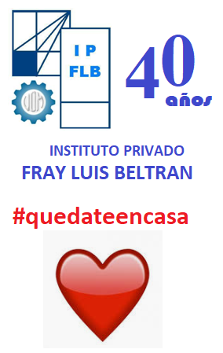
ACTIVIDAD de Etapa N° 16
Actividades para realizar fuera del ámbito escolar por el Coronavirus 2019 COVID-19
Materia: Electrotecnia
Cursos: 6º “B” y “C”
Profesor: PEREZ JULIO CESAR
e-mail: jcivian@hotmail.com

Queridos alumnos de sexto año, en virtud de la prolongación de la cuarentena, les acerco la nueva actividad y les comunico que siguen abiertas las clases por la aplicación Zoom, como complemento de estas y no en su reemplazo.
Video introductorio:
https://1drv.ms/v/s!Ar7KSJBQLZjeijSKBDpYQ88kigzS?e=9sQSgL
Les dejo nuevamente el acceso al capítulo del libro que estamos trabajando.
Unidad 13 del libro que abarca Circuitos serie RLC en corriente alterna
https://1drv.ms/b/s!Ar7KSJBQLZjeiH3ydELlJiu_6G2N?e=ckSMjb

Importancia práctica del factor de potencia (cos ϕ).
Corrección del factor de potencia mediante capacitores.
En esta actividad resolveremos ejercicios que corresponden a la teoría vista en la actividad 13, por lo tanto, se repite el video de la anterior, ya que allí tienen la explicación del tema con lo necesario para resolver los siguientes problemas, y además, se da un resumen de las ecuaciones a utilizar que eran un punto a resolver en la actividad anterior.
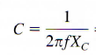
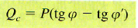
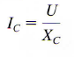
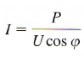
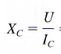

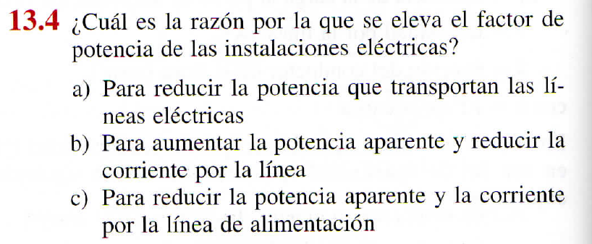
ACTIVIDAD A PRESENTAR

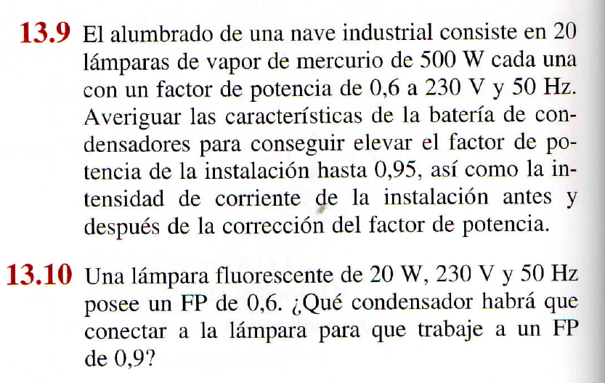

Como siempre, haremos una clase virtual por Zoom, para aquellos que estén interesados o que tengan los medios técnicos para hacerlo, donde evacuaremos las dudas y corregiremos las actividades.
Como les he comentado antes, para acceder a las actividades anteriores pueden hacerlo a través de mi página, donde están todas y también van a poder ver la publicación de días y horarios de las clases en línea.

Cuídense y nos estamos viendo
Acceso a la página personal:
https://perez-julio-cesar.webnode.com.ar/

